河南昊文电子科技有限公司年产3000万件汽车配件项目竣工环境保护验收监测报告表

建设单位： 河南昊文电子科技有限公司
编制单位： 河南昊文电子科技有限公司

2025年1月
建设单位：河南昊文电子科技有限公司
法人代表：刘建增
联系人：韩方超
联系方式：15670595818
地 址：长垣市蒲西人民路58号1#厂房

监测单位：河南鑫成环测检测技术有限公司
法人代表：张铭祺
联系人：任俊燕
联系方式：13938754651

建设单位：河南昊文电子科技有限公司
项目负责人：韩方超
联系人：韩方超
联系方式：15670595818
地 址：长垣市蒲西人民路58号1#厂房
表一
建设项目名称 | 年产3000万件汽车配件项目
建设单位名称 | 河南昊文电子科技有限公司
建设项目性质 | 新建√ 改扩建 技改 迁建
建设地点 | 长垣市蒲西人民路58号1#厂房
主要产品名称 | 汽车配件
建设项目环评时间 | 2024年9月 | 开工建设时间 | 2024年9月
调试时间 | 2025年1月 | 验收现场监测时间 | 2024年1月03日~1月04日
环评报告表  审批部门 | 新乡市生态环境局长垣分局（长环审（2024）60号） | 环评报告表  编制单位 | 河南省凝博生态科技有限公司
环保设施设计单位 | / | 环保设施施工单位 | /
投资总概算 | 300万元 | 环保投资总概算 | 10万 | 比例 | 3.3%
实际总概算 | 300万元 | 环保投资 | 10万 | 比例 | 3.3%
验收范围 | 本项目主体工程、辅助工程、生产设备的实际建设情况和环保设施建设、运行及环保要求落实情况等。
项目由来：
河南昊文电子科技有限公司在长垣市蒲西人民路58号1#厂房投资300万元建设年产3000万件汽车配件项目。经现场勘查，本项目已建设完成，产能为年产3000万件汽车配件。项目占地约1291平方米。
2024年9月，河南省凝博生态科技有限公司编制完成了本项目的环境影响报告表，2024年9月6日，获得新乡市生态环境局长垣分局批复（长环审（2024）60号）。
根据《建设项目竣工环境保护验收技术指南污染影响类》和《建设项目竣工环境保护验收暂行办法》，我公司编制了该项目的竣工环境保护验收监测工作，按照国家有关规范要求，编制完成本项目的验收报告。

验收监测依据 | （1）《中华人民共和国环境保护法》（2015.1.1）；  （2）《中华人民共和国环境影响评价法》（2018.12.29）；  （3）《中华人民共和国大气污染防治法》（2018.10.26）；  （4）《中华人民共和国水污染防治法》（2017.6.27）；  （5）《中华人民共和国固体废物污染环境防治法》（2020.9.1）；  （6）《中华人民共和国环境噪声污染防治法》（2018.12.29）；  （7）《国家危险废物名录》（2025版）；  （8）《危险废物贮存污染控制标准》（GB18597-2023）；  （9）《一般工业固体废物贮存、处置场污染控制标准》（GB18599-2020）；  （10）《建设项目环境保护管理条例》（2017 国务院令 第682号）；  （11）《关于印发环评管理中部分行业建设项目重大变动清单的通知》（环境保护部办公厅文件，环办[2015]52号）；  （12）《建设项目竣工环境保护验收技术指南 污染影响类》（2018.5.16）；  （13）《建设项目竣工环境保护验收暂行办法》（2017.11.20）；  （14）《河南昊文电子科技有限公司年产3000万件汽车配件项目环境影响报告表》（河南省凝博生态科技有限公司，2024年）；  （15）新乡市生态环境局长垣分局批复关于《河南昊文电子科技有限公司年产3000万件汽车配件项目环境影响报告表》的批复（长环审（2024）60号）。
验收监测评价标准、标号、级别、限值 | 污染物排放标准：  表1 污染物排放控制标准一览表
  环境  要素 | 标准编号 | 标准名称 | 执行级别  （类别） | 主要标准要求
   |  |  |  | 参数 | 浓度限值
  废气 | 《关于全省开展工业企业挥发性有机物专项治理工作中排放建议值的通知》（豫环攻坚办〔2017〕162号）排放标准 |  |  | 非甲烷总烃 | 其他行业工业：80mg/m³  （建议去除率70%）
  废气 |  |  |  | 非甲烷总烃 | 2.0mg/m³  （工业企业边界）
  废气 | GB31572  -2015，含2024年修改单 | 《合成树脂工业污染物排放标准》 | 表5 | 非甲烷总烃 | 有组织：60mg/m³
  废气 | GB16297  -1996 | 《大气污染物  综合排放标准》 | 表2 | 氯化氢 | 有组织：浓度100mg/m³、排放速率0.26kg/h  无组织：0.2mg/m³
   |  |  |  | 氯乙烯 | 有组织：浓度36mg/m³、排放速率0.77kg/h  无组织：0.6mg/m³
  废气 | 《河南省重污染天气重点行业应急减排措施制定技术指南》（2021年修订版）-塑料制品业A级要求 |  |  | 非甲烷总烃 | 有组织：10mg/m³（去除率80%）  企业边界1h平均浓度低于2mg/m³；
  废水 | GB8978  -1996 | 《污水综合排放标准》 | 表4三级标准 | COD | 500mg/L
   |  |  |  | BOD₅ | 300mg/L
   |  |  |  | SS | 400mg/L
   |  |  |  | NH₃-N | /
   |  |  |  | 总氮 | /
   |  |  |  | 总磷 | /
  废水 | 长垣市第一污水处理厂收水标准：（COD≤300mg/L，BOD₅≤150mg/L，SS≤200mg/L，NH₃-N≤35mg/L，总磷≤3.5mg/L）
  噪声 | GB1234  -2008 | 《工业企业厂界环境噪声排放标准》 | 2类 | 等效连续A声级 | 昼间≤60dB（A）  夜间≤50dB（A）
  一般固体废物 | GB18599  -2020 | 《一般工业固体废物贮存和填埋污染控制标准》
  危险废物 | GB18597  -2023 | 《危险废物贮存污染控制标准》
表二
工程建设内容：
表2 本项目基本情况表
序号 | 名称 | 内容
1 | 建设单位 | 河南昊文电子科技有限公司
2 | 工程名称 | 年产3000万件汽车配件项目
3 | 建设项目 | 新建
4 | 建设地点 | 长垣市蒲西人民路58号1#厂房
5 | 占地面积 | 1291平方米
6 | 总投资 | 300万元
7 | 劳动定员 | 15人
8 | 工作制度 | 3班生产，每班8小时，年工作300天
表3 本项目实际建设情况一览表
项目类别 | 项目内容 | 环评阶段计划建设内容 | 实际建设内容 | 变化  情况
主体工程 | 生产车间 | 占地面积1291m²，车间建筑面积1291m²，1层，钢结构，主要用于原材料烘干、注塑、原材料、成品存放等 | 占地面积1291m²，车间建筑面积1291m²，1层，钢结构，主要用于原材料烘干、注塑、原材料、成品存放等 | 未变化
环保工程 | 注塑废气 | 集气装置+UV光催化+活性炭吸附装置+15m排气筒（P1） | 集气装置+二级活性炭吸附装置+15m排气筒（P1） | 将UV光催化更换为活性炭吸附装置
环保工程 | 生活污水 | 生活污水经厂区内化粪池处理后，通过污水管网进入长垣市第一污水处理厂处理 | 生活污水经厂区内化粪池处理后，通过污水管网进入长垣市第一污水处理厂处理 | 未变化
环保工程 | 一般固废 | 固废为边角料、残次品、废包装、废催化剂和废UV灯管，厂区内设置一般固废暂存区，均定期外售 | 固废为边角料、残次品、废包装，厂区内设置一般固废暂存区，均定期外售 | 未变化
环保工程 | 危险废物 | 厂区设置危险废物暂存间6m²，定期委托有资质单位处置 | 厂区设置危险废物暂存间6m²，定期委托有资质单位处置 | 未变化
公用工程 | 给水 | 自来水管网 | 自来水管网 | /
公用工程 | 供电 | 依托电网 | 依托电网 | /
表4 本项目主要设备情况一览表
序号 | 设备 | 计划投入数量（台） | 实际建设数量（台） | 变化情况
1 | 注塑机 | 9 | 9 | 一致
2 | 搅拌机 | 3 | 3 | 一致
3 | 烘干机 | 5 | 5 | 一致
表5 环保设施环评、实际建设情况一览表
污染因素 | 产污环节 | 环评阶段 | 实际建设 | 变化情况
废气 | 注塑废气 | 集气装置+UV光催化+活性炭吸附装置+15m排气筒（P1） | 集气装置+二级活性炭吸附装置+15m排气筒（P1） | 变化，将UV光催化更换为活性炭吸附装置
废水 | 生活污水 | 10m³化粪池 | 10m³化粪池 | 一致
固废 | 一般固废 | 固废为边角料、残次品、废包装、废催化剂和废UV灯管，厂区内设置一般固废暂存区，均定期外售 | 固废为边角料、残次品、废包装，厂区内设置一般固废暂存区，均定期外售 | 取消废UV灯管和废催化剂
固废 | 危险废物 | 危险废物暂存间，定期委托有资质单位处置 | 危险废物暂存间，定期委托有资质单位处置 | 一致
噪声 | 生产过程 | 基础减振、车间隔声 | 基础减振、车间隔声 | 一致
原辅材料消耗及水平衡：
表6 本项目原辅材料及能源消耗情况一览表
序号 | 名称 | 单位 | 计划消耗量 | 实际消耗量 | 备注
1 | 聚氯乙烯颗粒（PVC） | t/a | 150 | 150 | 一致
2 | 聚乙烯颗粒（PE） | t/a | 100 | 100 | 一致
3 | 聚丙烯颗粒（PP） | t/a | 60 | 60 | 一致
4 | 色母粒 | t/a | 2.5 | 2.5 | 一致
5 | 水 | m³/a | 210 | 210 | 一致
6 | 电 | 万kwh/a | 20 | 20 | 一致
给排水：
冷却循环水：项目注塑机需要使用间接冷却水，项目方设有1个工业冷水机进行降温，配套冷却罐尺寸为3m³。根据企业提供资料，循环循环罐每天补充新水0.1m³，则生产用水量为30m³/a（0.1m³/d），冷却水循环使用，不外排。
生活水：本项目劳动定员为15人，均不在厂区食宿，职工办公生活用水量为180m³/a（0.6m³/d），产污系数取80%，即生活污水产生量为0.48m³/d（144m³/a），项目生活废水经厂区内化粪池（1×10m³）处理后，经市政管网排入长垣市第一污水处理厂。
本项目水平衡图见图1。

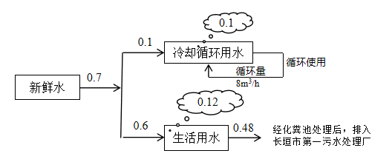

图1 本项目水平衡图（m³/d）

主要工艺流程及产物环节：
本项目产品主要为键盘件、把件、板簧套、门扣套、方向把套、刹车轴堵头，经与项目单位核实，产品生产工艺均相同，仅采用的模具不同，具体生产工艺见下图。
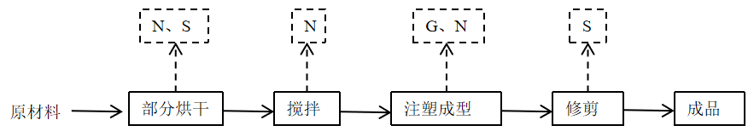

图2-2 生产工艺流程及产污环节图
工艺流程简述：
将外购袋装的聚氯乙烯（聚丙烯、聚乙烯）颗粒由于批次不同，部分批次原料由于水分略大需先经烘干机烘干出原料里面的水分，烘干热源为电烘干，（本项目烘干的原料全部为外购新料，无再生原材料），烘干温度为50~60℃，烘干时间为2~3h，烘干过程主要产生噪声和废包装袋；烘干后的原料同外购的色母粒，一同加入搅拌机内进行密闭搅拌，搅拌后的物料经自动输送装置进入注塑机内进行加热融化，加热温度为220~260℃左右，在高温熔融状态下流入模具，以一定的压力注塑成型，注塑后的工件经自然冷却后，人工采用壁纸刀进行修剪，合格后即为成品，不合格产品及修剪的边角料均外售。搅拌过程中主要产生噪声，注塑过程主要产生有机废气和噪声。
项目变动情况说明
《关于印发环评管理中部分行业建设项目重大变动清单的通知》（环境保护部办公厅文件，环办[2015]52号）中指出：根据《环境影响评价法》和《建设项目环境保护管理条例》有关规定，建设项目的性质、规模、地点、生产工艺和环境保护措施五个因素中的一项或一项以上发生重大变动，且可能导致环境影响显著变化（特别是不利环境影响加重）的，界定为重大变动。界定为重大变动的应当重新报批环境影响评价文件，不属于重大变动的纳入竣工环境保护验收管理。
经现场勘查，本项目实际建设内容与环评基本一致，其中原环评中冷却循环水采用冷却循环塔进行间接冷却，实际建设中采用工业冷水机进行间接冷却，配套冷却循环罐尺寸为3立方，不属于重大变动。环保设备发生变动，根据《河南省生态环境厅关于印发河南省低效失效大气污染治理设施排查整治实施方案的通知》（豫环文〔2024〕132 号）可知，UV光催化治理设备已被列为低效环保设施，原环评中注塑废气由“UV光催化+活性炭吸附装置”进行处理，实际建设为“二级活性炭吸附装置”，将UV光催化更换为活性炭吸附装置，均不属于重大变动。

表三
主要污染源、污染物处理和排放：
1、废气
本项目的废气来源主要为生产过程产生的废气，详见下表。
表7 本项目废气污染物情况一览表
来源 | 污染物种类 | 治理措施 | 排放方式
注塑废气 | 非甲烷总烃、氯化氢、氯乙烯 | 集气装置+二级活性炭吸附装置+15m排气筒（P1） | 有组织排放
无组织废气 | 非甲烷总烃、氯化氢、氯乙烯 | / | 无组织排放
2、废水
本项目运营期的废水主要为员工生活污水。
生活污水全厂产生量为0.48m³/d（144m³/a）。主要污染因子为COD、BOD₅、SS、氨氮、总磷、总氮，生活污水收集后经厂区10m³化粪池处理后，排入长垣市第一污水处理厂。

3、噪声
本项目主要噪声源为注塑机、搅拌机、风机等等运行时产生的噪声，根据类比调查，噪声源强为70～80dB（A）。本项目采用隔声、消声、减振等方式治理噪声污染。
表8 本项目主要产噪设备及源强一览表
序号 | 声源名称 | 声级 | 经基础减震、建筑隔声
1 | 搅拌机 | 70 | 40
2 | 注塑机 | 75 | 50
3 | 烘干机 | 70 | 40
4 | 冷却塔 | 80 | 50
4、固体废物
表9 本项目实施后固体废物产生情况一览表
类型 | 废物名称 | 产生量 | 类别 | 处理处置方式及去向
一般固废 | 边角料 | 4.68t/a | / | 集中收集后定期外售
一般固废 | 残次品 | 1.56t/a | / | 集中收集后定期外售
一般固废 | 废包装 | 1.5t/a
危险废物 | 废活性炭 | 1.29t/a | HW49  其他废物 | 危废暂存间暂存后，定期交由资质单位处置
生活垃圾 |  | 2.25t/a | / | 集中收集后交由环卫部门处置

表四
建设项目环境影响报告表主要结论及审批部门审批决定：
1、环境影响报告表主要结论
（1）废气：本项目注塑工序产生的非甲烷总烃经1套“UV光催化+活性炭吸附”处理后由15m高排气筒排放（P1）；本项目废气经处理后均可达标排放。
（2）废水：本项目无生产废水排放；生活污水经化粪池处理后经市政管网排入长垣市第一污水处理厂。因此，本项目废水对周围环境影响较小。
（3）噪声：本项目噪声源经选用低噪声设备、隔声、减振措施后可达标排放，对区域环境基本无影响。
（4）固体废物：本项目一般固废在厂区暂存后外售；设置危废暂存间，危险废物在厂区危废暂存间暂存后，定期交由资质单位处置；生活垃圾经垃圾桶收集后由当地环卫部门处置，因此，本项目固废对周围环境影响较小。
2、审批部门审批决定
你(单位)委托河南省凝博生态科技有限公司编制的《河南吴文电子科技有限公司年产 3000万件汽车配件项目环境影响报告表》已收悉。依据《中华人民共和国环境保护法》和《中华人民共和国环境影响评价法》等法律法规，经审查，现批复如下：
一、原则批准《河南吴文电子科技有限公司年产3000万件汽车配件项目环境影响报告表》，同意该项目在长垣市蒲西人民路58号1#厂房建设。
二、严格执行环保“三同时”制度，认真落实环评要求及建议，并向社会公众主动公开已经批准的环境影响报告表，并接受相关方的咨询。环评中提及的污染防治措施可以作为该项目污染治理设施设计的依据。
三、项目产生的噪声、废水、废气、固废按照环评提出来的防治措施要求进行治理。
四、如果今后国家或我省颁布污染物排放限值的新标准，届时你公司应按新的排放标准执行。
五、项目建成后的相关环保措施、设施应与主体工程应同时投运，你单位要对环保设施运行情况进行跟踪监测，按规定程序实施竣工环境保护验收，并将验收信息上传至全国建设项目竣工环境保护验收信息系统。该项目由市环境监察大队负责监督管理，并明确责任人，加强检查和监管。随着周围环境、政策、法律法规的变化，我局有权收回所办理的审批手续。

表五

验收检测质量保证及质量控制：

1、质量保证及质量控制
本次验收监测委托河南鑫成环测检测技术有限公司进行。
河南鑫成环测检测技术有限公司具备检测机构资质认定证书，见附件。
检测人员：参加检测人员均经过部门组织的培训、考试合格持证上岗。

2、废气检测分析过程中的质量保证和质量控制
（1）所有检测项目按国家有关规定及质控要求进行质量控制。
（2）检测分析方法采用国家颁布的标准（或推荐）分析方法，检测人员经过考核并持有合格证书，所有检测仪器均在有效检定期内，并参照有关计量检定规程定期校验和维护。
（3）样品交接与分析过程严格按照监测技术规范进行。
（4）检测数据严格实行三级审核。
3、噪声检测分析过程中的质量保证和质量控制

声级计使用前后进行校准，其示值偏差符合监测技术规范要求（ΔL≤0.5dB（A））。噪声检测在无雨、无雪、风速小于5m/s的气象条件下进行，测量时传声器加戴防风罩。
表10 检测方法一览表
检测  类别 | 项目 | 检测分析方法名称及来源 | 检测分析仪器及编号 | 检出限
有组织废气 | 非甲烷总烃 | 固定污染源废气 总烃、甲烷和非甲烷总烃的测定气相色谱法 HJ 38-2017 | ME5101智能烟尘（气）测试仪、GR3100D型低浓度烟尘（气）测试仪、真空箱采样器FY-ZK-1、GC9790II型气相色谱仪 | 0.07mg/m³  (以碳计)
有组织废气 | 氯化氢 | 固定污染源排气中氯化氢的测定 硫氰酸汞分光光度法HJ/T27-1999 | 752N PLUS型  紫外可见分光光度计 | 0.9mg/m³
有组织废气 | 氯乙烯 | 固定污染源排气中氯乙烯的测定 气相色谱法 HJ/T 34-1999 | ME5101型智能烟尘（气）测试仪、GR3100D型低浓度烟尘（气）测试仪 | 0.08mg/m³
无组织废气 | 非甲烷总烃 | 环境空气 总烃、甲烷和非甲烷总烃的测定 直接进样-气相色谱法HJ 604-2017 | 真空箱采样器FY-ZK-1、GC9790II型气相色谱仪 | 0.07mg/m³  (以碳计)
无组织废气 | 氯化氢 | 固定污染源排气中氯化氢的测定 硫氰酸汞分光光度法HJ/T27-1999 | 752N PLUS型  紫外可见分光光度计 | 0.05mg/m³
无组织废气 | 氯乙烯 | 固定污染源排气中氯乙烯的测定 气相色谱法 HJ/T 34-1999 | GC9790II型气相色谱仪 | 0.08mg/m³
废水 | 化学需  氧量 | 水质 化学需氧量的测定 重铬酸盐法 HJ 828-2017 | 滴定管25mL | 4mg/L
废水 | 五日生化需氧量 | 水质 五日生化需氧量（BOD₅）的测定 稀释与接种法HJ505-2009 | 恒温恒湿培养箱  SN-HWS-150B | 0.5mg/L
废水 | 悬浮物 | 水质 悬浮物的测定 重量法 GB 11901-89 | FA2004B型电子天平 | /
废水 | 氨氮 | 水质 氨氮的测定 纳氏试剂分光光度法HJ 535-2009 | 752N PLUS型  紫外可见分光光度计 | 0.025mg/L
废水 | 总磷 | 水质 总磷的测定 钼酸铵分光光度法GB 11893-89 | 752N PLUS型紫外可见分光光度计、手提式压力蒸汽灭菌器SN-SXL-24A | 0.01mg/L
废水 | 总氮 | 水质 总氮的测定 碱性过硫酸钾消解紫外分光光度法HJ 636-2012 | 752N PLUS型紫外可见分光光度计 | 0.05mg/L
噪声 | 厂界环境噪声 | 工业企业厂界环境噪声排放标准GB 12348-2008 | AWA5688型  多功能声级计 | /

表六

验收检测内容：

1、废气
本项目废气检测内容见下表。
表11 废气污染物检测项目及频次
检测  类别 | 排放源 | 检测点位 |  | 检测因子 | 检测频次 | 执行标准
有组织废气 | 注塑废气 | 二级活性炭吸附装置+15m排气筒（P1） | 进口及排气筒出口 | 非甲烷总烃、氯化氢、氯乙烯 | 检测2个周期，3次/周期 | 氯化氢、氯乙烯满足《大气污染物综合排放标准》（GB16297-1996）表2标准要求；非甲烷总烃满足《合成树脂工业污染物排放标准》（GB31572-2015，含2024年修改单）中表5排放标准和《关于全省开展工业企业挥发性有机物专项治理工作中排放建议值的通知》及《河南省重污染天气通用行业应急减排措施制定技术指南》（2021年修订版）-塑料制品业A级要求（非甲烷总烃浓度：10mg/m³，去除率80%）。
无组织废气 | / | 厂界外上风向设置一个点位、下风向设置3个点位 |  | 非甲烷总烃、氯化氢、氯乙烯 | 检测2天，3次/天

2、废水
本项目废水为生活废水，生活废水经化粪池处理排入长垣市第一污水处理厂，监测内容详见下表。
表12 废水监测内容一览表
监测点位 | 监测类别 | 监测因子 | 监测频次 | 执行标准
废水总排放口 | 废水 | COD、BOD₅、SS、NH₃-N、总磷、总氮 | 连续监测2天  每天监测3次 | 《污水综合排放标准》（GB8978 -1996）表4中三级标准以及长垣市第一污水处理厂进水控制指标，二者取严。

3、厂界噪声检测
本项目厂界噪声检测内容见下表。

表13 噪声检测内容一览表
检测类别 | 检测点位 | 检测因子 | 检测频次 | 执行标准
厂界噪声 | 厂界四周各设一监测点 | 等效A声级 | 检测2天，  每天昼夜各1次 | 《工业企业厂界环境噪声排放标准》GB12348-2008中2类标准（昼间60dB（A）、夜间50dB（A））

4、固体废物检测
本项目固体废物均不外排，因此本次验收调查固体废物处置和堆场建设情况是满足环评批复要求。

表七

验收检测期间生产工况记录：
- 验收检测期间该公司生产负荷满足验收检测工况的要求。
2、验收检测期间，各生产设施运行正常。
验收检测结果：
- 废气检测
本项目废气检测结果见下表。
表14 有组织废气检测结果
采样日期 | 检测点位 | 检测因子 | 检测频次 | 排放浓度(mg/m³) | 排放速率（kg/h） | 标干流量（m³/h）
2025.01.03 | 注塑废气 二级活性炭吸附装置排气筒进口 | 非甲烷  总烃 | 第1次 | 20.0 | 0.058 | 2.88×10³
2025.01.03 | 注塑废气 二级活性炭吸附装置排气筒进口 | 非甲烷  总烃 | 第2次 | 20.5 | 0.058 | 2.84×10³
2025.01.03 | 注塑废气 二级活性炭吸附装置排气筒进口 | 非甲烷  总烃 | 第3次 | 21.2 | 0.058 | 2.71×10³
2025.01.03 | 注塑废气 二级活性炭吸附装置排气筒进口 | 非甲烷  总烃 | 均值 | 20.6 | 0.058 | 2.81×10³
2025.01.03 | 注塑废气 二级活性炭吸附装置排气筒进口 | 氯化氢 | 第1次 | ND | / | 2.88×10³
2025.01.03 | 注塑废气 二级活性炭吸附装置排气筒进口 | 氯化氢 | 第2次 | ND | / | 2.84×10³
2025.01.03 | 注塑废气 二级活性炭吸附装置排气筒进口 | 氯化氢 | 第3次 | ND | / | 2.71×10³
2025.01.03 | 注塑废气 二级活性炭吸附装置排气筒进口 | 氯化氢 | 均值 | / | / | 2.81×10³
2025.01.03 | 注塑废气 二级活性炭吸附装置排气筒进口 | 氯乙烯 | 第1次 | ND | / | 2.88×10³
2025.01.03 | 注塑废气 二级活性炭吸附装置排气筒进口 | 氯乙烯 | 第2次 | ND | / | 2.84×10³
2025.01.03 | 注塑废气 二级活性炭吸附装置排气筒进口 | 氯乙烯 | 第3次 | ND | / | 2.71×10³
2025.01.03 | 注塑废气 二级活性炭吸附装置排气筒进口 | 氯乙烯 | 均值 | / | / | 2.81×10³
2025.01.04 | 注塑废气 二级活性炭吸附装置排气筒出口 | 非甲烷  总烃 | 第1次 | 2.15 | 0.007 | 3.34×10³
2025.01.04 | 注塑废气 二级活性炭吸附装置排气筒出口 | 非甲烷  总烃 | 第2次 | 2.16 | 0.007 | 3.39×10³
2025.01.04 | 注塑废气 二级活性炭吸附装置排气筒出口 | 非甲烷  总烃 | 第3次 | 2.25 | 0.007 | 3.33×10³
2025.01.04 | 注塑废气 二级活性炭吸附装置排气筒出口 | 非甲烷  总烃 | 均值 | 2.19 | 0.007 | 3.35×10³
2025.01.04 | 注塑废气 二级活性炭吸附装置排气筒出口 | 氯化氢 | 第1次 | ND | / | 3.34×10³
2025.01.04 | 注塑废气 二级活性炭吸附装置排气筒出口 | 氯化氢 | 第2次 | ND | / | 3.39×10³
2025.01.04 | 注塑废气 二级活性炭吸附装置排气筒出口 | 氯化氢 | 第3次 | ND | / | 3.33×10³
2025.01.04 | 注塑废气 二级活性炭吸附装置排气筒出口 | 氯化氢 | 均值 | / | / | 3.35×10³
2025.01.04 | 注塑废气 二级活性炭吸附装置排气筒出口 | 氯乙烯 | 第1次 | ND | / | 3.34×10³
2025.01.04 | 注塑废气 二级活性炭吸附装置排气筒出口 | 氯乙烯 | 第2次 | ND | / | 3.39×10³
2025.01.04 | 注塑废气 二级活性炭吸附装置排气筒出口 | 氯乙烯 | 第3次 | ND | / | 3.33×10³
2025.01.04 | 注塑废气 二级活性炭吸附装置排气筒出口 | 氯乙烯 | 均值 | / | / | 3.35×10³
注塑废气 二级活性炭吸附装置非甲烷总烃的去除效率为：87.9%
2025.01.03 | 注塑废气 二级活性炭吸附装置排气筒进口 | 非甲烷  总烃 | 第1次 | 20.3 | 0.057 | 2.80×10³
2025.01.03 | 注塑废气 二级活性炭吸附装置排气筒进口 | 非甲烷  总烃 | 第2次 | 20.4 | 0.058 | 2.85×10³
2025.01.03 | 注塑废气 二级活性炭吸附装置排气筒进口 | 非甲烷  总烃 | 第3次 | 20.9 | 0.058 | 2.80×10³
2025.01.03 | 注塑废气 二级活性炭吸附装置排气筒进口 | 非甲烷  总烃 | 均值 | 20.5 | 0.058 | 2.82×10³
2025.01.03 | 注塑废气 二级活性炭吸附装置排气筒进口 | 氯化氢 | 第1次 | ND | / | 2.80×10³
2025.01.03 | 注塑废气 二级活性炭吸附装置排气筒进口 | 氯化氢 | 第2次 | ND | / | 2.85×10³
2025.01.03 | 注塑废气 二级活性炭吸附装置排气筒进口 | 氯化氢 | 第3次 | ND | / | 2.80×10³
2025.01.03 | 注塑废气 二级活性炭吸附装置排气筒进口 | 氯化氢 | 均值 | / | / | 2.82×10³
2025.01.03 | 注塑废气 二级活性炭吸附装置排气筒进口 | 氯乙烯 | 第1次 | ND | / | 2.80×10³
2025.01.03 | 注塑废气 二级活性炭吸附装置排气筒进口 | 氯乙烯 | 第2次 | ND | / | 2.85×10³
2025.01.03 | 注塑废气 二级活性炭吸附装置排气筒进口 | 氯乙烯 | 第3次 | ND | / | 2.80×10³
2025.01.03 | 注塑废气 二级活性炭吸附装置排气筒进口 | 氯乙烯 | 均值 | / | / | 2.82×10³
2025.01.04 | 注塑废气 二级活性炭吸附装置排气筒出口 | 非甲烷  总烃 | 第1次 | 2.14 | 0.007 | 3.17×10³
2025.01.04 | 注塑废气 二级活性炭吸附装置排气筒出口 | 非甲烷  总烃 | 第2次 | 2.15 | 0.006 | 2.95×10³
2025.01.04 | 注塑废气 二级活性炭吸附装置排气筒出口 | 非甲烷  总烃 | 第3次 | 2.17 | 0.007 | 3.10×10³
2025.01.04 | 注塑废气 二级活性炭吸附装置排气筒出口 | 非甲烷  总烃 | 均值 | 2.15 | 0.007 | 3.07×10³
2025.01.04 | 注塑废气 二级活性炭吸附装置排气筒出口 | 氯化氢 | 第1次 | ND | / | 3.17×10³
2025.01.04 | 注塑废气 二级活性炭吸附装置排气筒出口 | 氯化氢 | 第2次 | ND | / | 2.95×10³
2025.01.04 | 注塑废气 二级活性炭吸附装置排气筒出口 | 氯化氢 | 第3次 | ND | / | 3.10×10³
2025.01.04 | 注塑废气 二级活性炭吸附装置排气筒出口 | 氯化氢 | 均值 | / | / | 3.07×10³
2025.01.04 | 注塑废气 二级活性炭吸附装置排气筒出口 | 氯乙烯 | 第1次 | ND | / | 3.17×10³
2025.01.04 | 注塑废气 二级活性炭吸附装置排气筒出口 | 氯乙烯 | 第2次 | ND | / | 2.95×10³
2025.01.04 | 注塑废气 二级活性炭吸附装置排气筒出口 | 氯乙烯 | 第3次 | ND | / | 3.10×10³
2025.01.04 | 注塑废气 二级活性炭吸附装置排气筒出口 | 氯乙烯 | 均值 | / | / | 3.07×10³
注塑废气 二级活性炭吸附装置非甲烷总烃的去除效率为：87.9%
由检测数据可知，本项目非甲烷总烃排放浓度在2.14-2.25mg/m³之间，满足《合成树脂工业污染物排放标准》（GB31572-2015）表5标准要求（有组织：60mg/m³），同时满足《河南省重污染天气通用行业应急减排措施制定技术指南》（2021年修订版）-塑料制品业A级要求（有组织：10mg/m³）。氯化氢和氯乙烯未检出，均满足《大气污染物综合排放标准》（GB16297-1996）表2标准要求（氯化氢100mg/m³，氯乙烯36mg/m³）。
表15 无组织废气检测结果
采样日期 | 检测点位 | 检测  频次 | 氯化氢 | 非甲烷总烃 | 氯乙烯
采样日期 | 检测点位 | 检测  频次 | 浓度  （mg/m³） | 浓度（mg/m³） | 浓度（mg/m³）
2025.01.03 | 上风向参照点1# | 第1次 | ND | 0.62 | ND
2025.01.03 | 上风向参照点1# | 第2次 | ND | 0.64 | ND
2025.01.03 | 上风向参照点1# | 第3次 | ND | 0.69 | ND
2025.01.03 | 上风向参照点1# | 第4次 | / | 0.79 | ND
2025.01.03 | 下风向  监控点2# | 第1次 | ND | 0.91 | ND
2025.01.03 | 下风向  监控点2# | 第2次 | ND | 0.96 | ND
2025.01.03 | 下风向  监控点2# | 第3次 | ND | 0.98 | ND
2025.01.03 | 下风向  监控点2# | 第4次 | / | 1.00 | ND
2025.01.03 | 下风向  监控点3# | 第1次 | ND | 1.09 | ND
2025.01.03 | 下风向  监控点3# | 第2次 | ND | 1.11 | ND
2025.01.03 | 下风向  监控点3# | 第3次 | ND | 1.11 | ND
2025.01.03 | 下风向  监控点3# | 第4次 | / | 1.14 | ND
2025.01.03 | 下风向  监控点4# | 第1次 | ND | 1.16 | ND
2025.01.03 | 下风向  监控点4# | 第2次 | ND | 1.16 | ND
2025.01.03 | 下风向  监控点4# | 第3次 | ND | 1.16 | ND
2025.01.03 | 下风向  监控点4# | 第4次 | / | 1.18 | ND
2025.01.04 | 上风向参照点1# | 第1次 | ND | 0.60 | ND
2025.01.04 | 上风向参照点1# | 第2次 | ND | 0.62 | ND
2025.01.04 | 上风向参照点1# | 第3次 | ND | 0.65 | ND
2025.01.04 | 上风向参照点1# | 第4次 | / | 0.68 | ND
2025.01.04 | 下风向  监控点2# | 第1次 | ND | 0.88 | ND
2025.01.04 | 下风向  监控点2# | 第2次 | ND | 0.93 | ND
2025.01.04 | 下风向  监控点2# | 第3次 | ND | 0.94 | ND
2025.01.04 | 下风向  监控点2# | 第4次 | / | 0.98 | ND
2025.01.04 | 下风向  监控点3# | 第1次 | ND | 1.01 | ND
2025.01.04 | 下风向  监控点3# | 第2次 | ND | 1.02 | ND
2025.01.04 | 下风向  监控点3# | 第3次 | ND | 1.05 | ND
2025.01.04 | 下风向  监控点3# | 第4次 | / | 1.08 | ND
2025.01.04 | 下风向  监控点4# | 第1次 | ND | 1.09 | ND
2025.01.04 | 下风向  监控点4# | 第2次 | ND | 1.10 | ND
2025.01.04 | 下风向  监控点4# | 第3次 | ND | 1.13 | ND
2025.01.04 | 下风向  监控点4# | 第4次 | / | 1.16 | ND
根据上述检测结果，无组织废气中非甲烷总烃排放浓度在0.60-1.18mg/m³之间，满足《关于全省开展工业企业挥发性有机物专项治理工作中排放建议值的通知》（豫环攻坚办〔2017〕162号）排放标准（2.0mg/m³）；氯化氢和氯乙烯未检出，均满足均满足《大气污染物综合排放标准》（GB16297-1996）表2标准要求（氯化氢0.2mg/m³，氯乙烯0.6mg/m³）。
2、废水检测
本项目废水检测结果见表16。
表16 废水总排放口废水监测结果一览表
采样时间及点位 | 检测频次 | 检测项目及结果
采样时间及点位 | 检测频次 | 化学需氧量（mg/L） | 五日生化需氧量（mg/L） | 氨氮  （mg/L） | 悬浮物（mg/L） | 总磷（mg/L） | 总氮（mg/L）
2025.01.03废水排放口 | 第一次 | 180 | 72.8 | 13.4 | 72 | 1.05 | 23.7
2025.01.03废水排放口 | 第二次 | 173 | 76.0 | 11.0 | 76 | 1.00 | 24.5
2025.01.03废水排放口 | 第三次 | 178 | 77.7 | 12.4 | 71 | 1.02 | 22.1
2025.01.03废水排放口 | 平均值 | 177 | 75.5 | 12.3 | 73 | 1.02 | 23.4
2025.01.04废水排放口 | 第一次 | 168 | 76.2 | 11.3 | 84 | 1.01 | 22.4
2025.01.04废水排放口 | 第二次 | 174 | 73.4 | 10.6 | 80 | 0.98 | 21.6
2025.01.04废水排放口 | 第三次 | 168 | 72.5 | 11.6 | 79 | 1.06 | 22.6
2025.01.04废水排放口 | 平均值 | 170 | 74.0 | 11.2 | 81 | 1.02 | 22.2
根据检测结果，本项目生活污水经厂区化粪池处理后COD为168-180mg/L、BOD₅为72.5-77.7mg/L 、SS为71-84mg/L、氨氮为10.6-13.4mg/L、总氮为21.6-24.5mg/L、总磷为0.98-1.06mg/L均满足《污水综合排放标准》（GB8978-1996）表4三级标准和长垣市第一污水处理厂收水标准。
3、噪声检测
本项目厂界噪声检测结果见下表。
表17 厂界环境噪声检测结果
采样日期 | 检测点位 | 主要噪声源 | 测量值（Leq）
采样日期 | 检测点位 | 主要噪声源 | 昼间dB（A） | 夜间dB（A）
2025.01.03 | 南厂界外1m处 | 风机 | 57 | 43
2025.01.03 | 东厂界外1m处 | 风机 | 53 | 44
2025.01.03 | 北厂界外1m处 | 风机 | 52 | 43
2025.01.04 | 南厂界外1m处 | 风机 | 56 | 46
2025.01.04 | 东厂界外1m处 | 风机 | 54 | 43
2025.01.04 | 北厂界外1m处 | 风机 | 55 | 46
西厂界外共用墙，不具备检测条件
由检测结果可知，本项目厂界昼间噪声在52-57dB（A）之间，夜间在43-46dB（A）之间，能够达到《工业企业厂界环境噪声排放标准》（GB12348-2008）2类标准要求（昼间≤60dB（A），夜间≤50dB（A））。

表八

验收检测结论：

验收检测期间，该公司生产运行正常，生产负荷满足验收检测工况要求。
1、废气：验收检测期间，本项目非甲烷总烃排放浓度在2.14-2.25mg/m³之间，满足《合成树脂工业污染物排放标准》（GB31572-2015）表5标准要求（有组织：60mg/m³），同时满足《河南省重污染天气通用行业应急减排措施制定技术指南》（2021年修订版）-塑料制品业A级要求（有组织：10mg/m³）。氯化氢和氯乙烯未检出，均满足《大气污染物综合排放标准》（GB16297-1996）表2标准要求（氯化氢100mg/m³，氯乙烯36mg/m³）。
无组织废气中非甲烷总烃排放浓度在0.60-1.18mg/m³之间，满足《关于全省开展工业企业挥发性有机物专项治理工作中排放建议值的通知》（豫环攻坚办〔2017〕162号）排放标准（2.0mg/m³）；氯化氢和氯乙烯未检出，均满足均满足《大气污染物综合排放标准》（GB16297-1996）表2标准要求（氯化氢0.2mg/m³，氯乙烯0.6mg/m³）。
2、废水：本项目生活污水经厂区化粪池处理后COD为168-180mg/L、BOD₅为72.5-77.7mg/L 、SS为71-84mg/L、氨氮为10.6-13.4mg/L、总氮为21.6-24.5mg/L、总磷为0.98-1.06mg/L均满足《污水综合排放标准》（GB8978-1996）表4三级标准和长垣市第一污水处理厂收水标准。
3、噪声：由检测结果可知，本项目厂界昼间噪声在52-57dB（A）之间，夜间在43-46dB（A）之间，能够达到《工业企业厂界环境噪声排放标准》（GB12348-2008）2类标准要求（昼间≤60dB（A），夜间≤50dB（A））。
4、固体废物：本项目一般固废在厂区暂存后外售；设置危废暂存间，危险废物在厂区危废暂存间暂存后，定期交由资质单位处置；生活垃圾经垃圾桶收集后由当地环卫部门处置。

建设项目工程竣工环境保护“三同时”验收登记表
填表单位（盖章）： 河南昊文电子科技有限公司 填表人（签字）： 项目经办人（签字）：
建 设 项 目 | 项目名称 |  | 年产3000万件汽车配件项目 |  |  |  |  | 项目代码 |  | 2407-410728-04-01-171441 |  | 建设地点 | 长垣市蒲西人民路58号1#厂房
建 设 项 目 | 行业类别（分类管理名录） |  | C2929塑料零件及其他塑料制品制造 |  |  |  |  | 建设性质 |  | ☑新建 改扩建 □技术改造 |  | 东经114 度 37 分 29.949秒 |  |  | 北纬35 度 12 分 15.512秒
建 设 项 目 | 设计生产能力 |  | 年产3000万件汽车配件 |  |  |  |  | 实际生产能力 |  | 年产3000万件汽车配件 |  | 环评单位 |  | 河南省凝博生态科技有限公司
建 设 项 目 | 环评文件审批机关 |  | 新乡市生态环境局长垣分局 |  |  |  |  | 审批文号 |  | 长环审（2024）60号 |  | 环评文件类型 |  | 环评报告表
建 设 项 目 | 开工日期 |  | 2024年9月 |  |  |  |  | 竣工日期 |  | 2024年11月 |  | 排污许可证申领时间 |  | 2024年11月25日
建 设 项 目 | 环保设施设计单位 |  | / |  |  |  |  | 环保设施施工单位 |  | / |  | 本工程排污许可证编号 |  | 91410728MA9KGTJP34001W
建 设 项 目 | 验收单位 |  | 河南昊文电子科技有限公司 |  |  |  |  | 环保设施监测单位 |  | 河南鑫成环测检测技术有限公司 |  | 验收监测时工况 |  | /
建 设 项 目 | 投资总概算（万元） |  | 300 |  |  |  |  | 环保投资总概算（万元） |  | 10 |  | 所占比例（%） |  | 3.3%
建 设 项 目 | 一期总投资 |  | / |  |  |  |  | 环保投资（万元）* |  | / |  | 所占比例（%） |  | /
建 设 项 目 | 废水治理（万元） |  | 1 | 废气治理（万元） | 6 | 噪声治理(万元) | 2 | 固废治理(万元) |  | 1 |  | 绿化及生态(万元) |  | / |  |  | 其他（万元） | /
建 设 项 目 | 新增废水处理设施能力 |  | / |  |  |  |  | 新增废气处理设施能力 |  | / |  | 年平均工作时 |  | 2400h
运营单位 |  |  | 河南昊文电子科技有限公司 |  | 运营单位社会统一信用代码（或组织机构代码）： |  |  |  |  | 91410728MA9KGTJP34 |  | 验收时间 |  | 2025年1月
污  染  物  排  放  达  标  与  总  量  控  制  （工业  建设  项目  详填） | 污染物 |  | 原有排放量(1) | 本期工程实际排放浓度（2） | 本期工程允许排放浓度（3） | 本期工程产生量（4） | 本期工程自身消减量（5） | 本期工程实际排放量（6） | 本期工程核定排放总量（7） | 本期工程“以新带老”消减量（8） | 全厂实际排放总量（9） | 全厂核定排放总量（10） |  | 区域平衡替代消减量（11） |  | 排放增减量  （12）
污  染  物  排  放  达  标  与  总  量  控  制  （工业  建设  项目  详填） | 废水 |  | / | / | / | / | / | 0.0144 | / | / | 0.0144 | / |  | / |  | 0.0144
污  染  物  排  放  达  标  与  总  量  控  制  （工业  建设  项目  详填） | 化学需氧量 |  | / | / | / | / | / | 0.00576 | / | / | 0.00576 | / |  | / |  | +0.00576
污  染  物  排  放  达  标  与  总  量  控  制  （工业  建设  项目  详填） | 氨 氮 |  | / | / | / | / | / | 0.00055 | / | / | 0.00055 | / |  | / |  | +0.00055
污  染  物  排  放  达  标  与  总  量  控  制  （工业  建设  项目  详填） | 石 油 类 |  | / | / | / | / | / | / | / | / | / | / |  | / |  | /
污  染  物  排  放  达  标  与  总  量  控  制  （工业  建设  项目  详填） | 废气 |  | / | / | / | / | / | / | / | / | / | / |  | / |  | /
污  染  物  排  放  达  标  与  总  量  控  制  （工业  建设  项目  详填） | 二氧化硫 |  | / | / | / | / | / | / | / | / | / | / |  | / |  | /
污  染  物  排  放  达  标  与  总  量  控  制  （工业  建设  项目  详填） | 烟 尘 |  | / | / | / | / | / | / | / | / | / | / |  | / |  | /
污  染  物  排  放  达  标  与  总  量  控  制  （工业  建设  项目  详填） | 工业粉尘 |  | / | / | / | / | / | / | / | / | / | / |  | / |  | /
污  染  物  排  放  达  标  与  总  量  控  制  （工业  建设  项目  详填） | 氮氧化物 |  | / | / | / | / | / | / | / | / | / | / |  | / |  | /
污  染  物  排  放  达  标  与  总  量  控  制  （工业  建设  项目  详填） | 工业固体废物 |  | / | / | / | / | / | / | / | / | / | / |  | / |  | /
污  染  物  排  放  达  标  与  总  量  控  制  （工业  建设  项目  详填） | 项目  相关  的其  它污染物 | 非甲烷总烃 | / | / | 60 | / | / | 0.1074 | / | / | 0.1074 | / |  | / |  | +0.1074
污  染  物  排  放  达  标  与  总  量  控  制  （工业  建设  项目  详填） | 项目  相关  的其  它污染物 | 颗粒物 | / | / | / | / | / | / | / | / | / | / |  | / |  | /
污  染  物  排  放  达  标  与  总  量  控  制  （工业  建设  项目  详填） | 项目  相关  的其  它污染物 | 二甲苯 | / | / | / | / | / | / | / | / | / | / |  | / |  | /
污  染  物  排  放  达  标  与  总  量  控  制  （工业  建设  项目  详填） | 项目  相关  的其  它污染物 | 总磷 | / | / | / | / | / | / | / | / | / | / |  | / |  | /
污  染  物  排  放  达  标  与  总  量  控  制  （工业  建设  项目  详填） | 项目  相关  的其  它污染物 | 总氮 | / | / | / | / | / | / | / | / | / | / |  | / |  | /
注：1、排放增减量：(+)表示增加，(-)表示减少。2、(12)=(6)-(8)-(11)，(9)=(4)-(5)-(8)-(11)+(1)，3、计量单位：废水排放量——万吨/年；废气排放量——万标立方米/年；工业固体废物排放量——万吨/年；水污染物排放浓度——毫克/升；大气污染物排放浓度——毫克/立方米；水污染物排放量——吨/年；大气污染物排放量——吨/年。

附图一 项目地理位置图

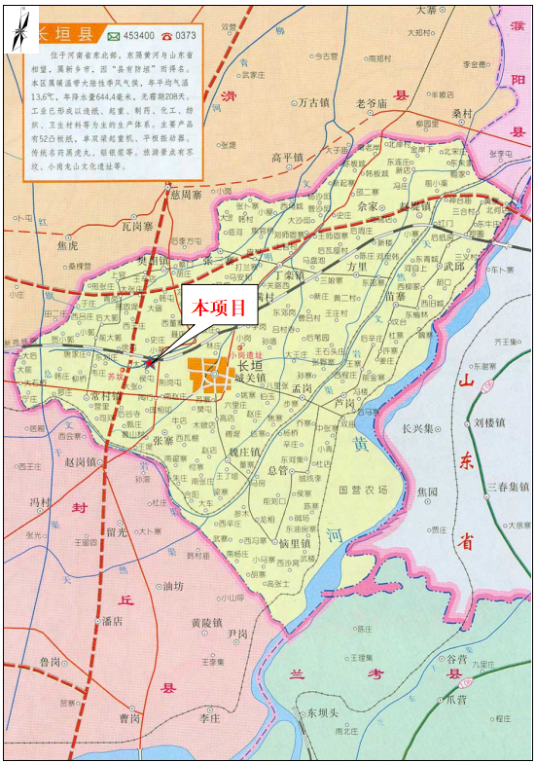
附图二 项目周边环境图
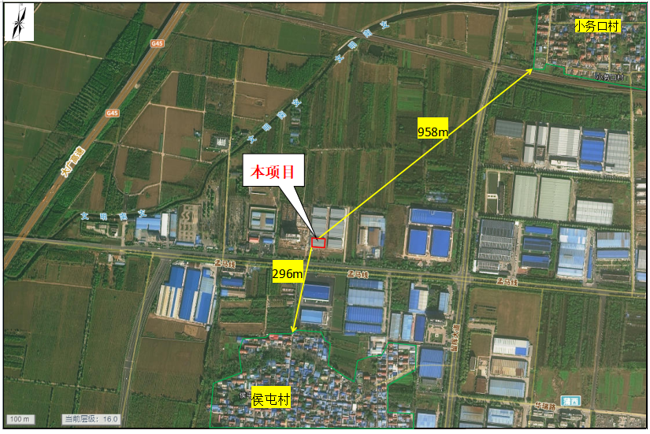

附图三 项目平面布置图

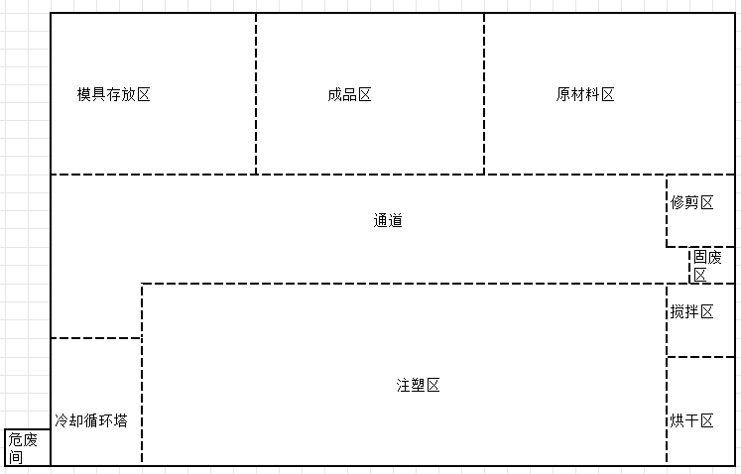
附件1 环境影响评价批复
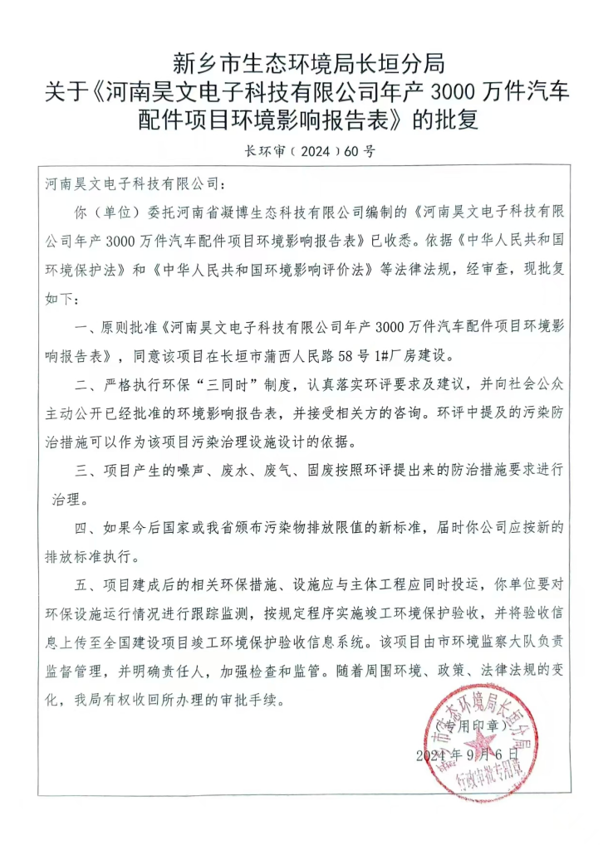

附件2 排污许可证
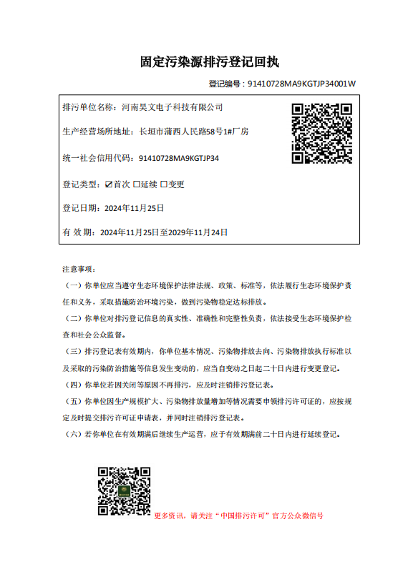
附件3 验收检测单位资质证书
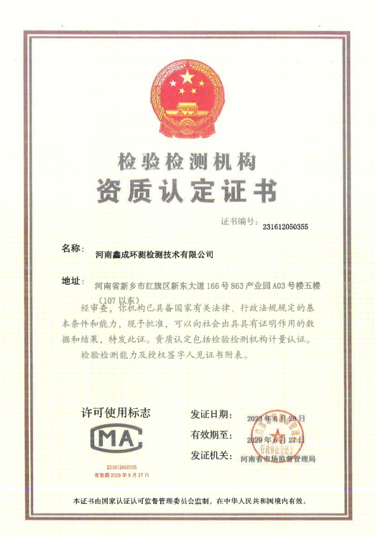
附件4 验收检测报告
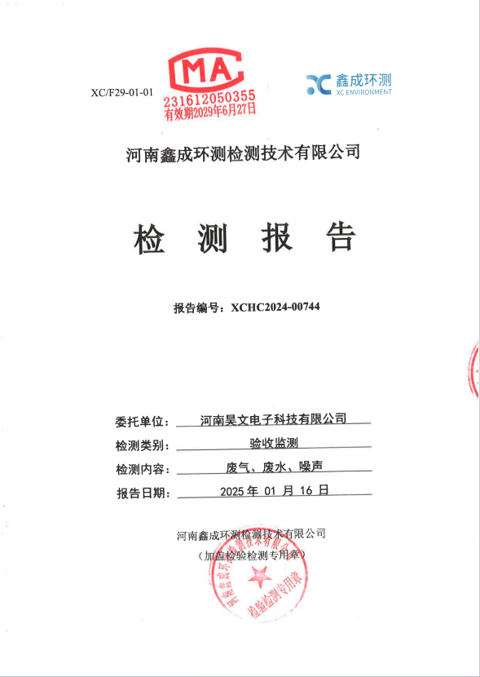

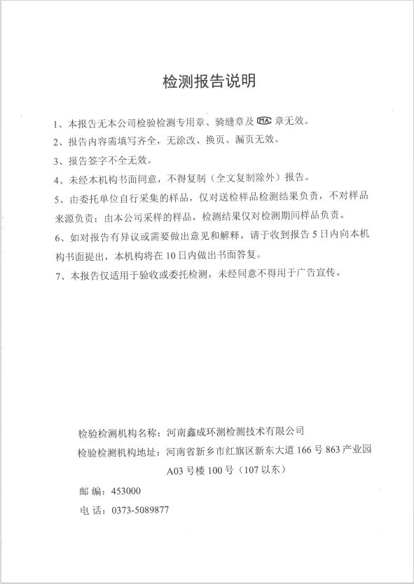

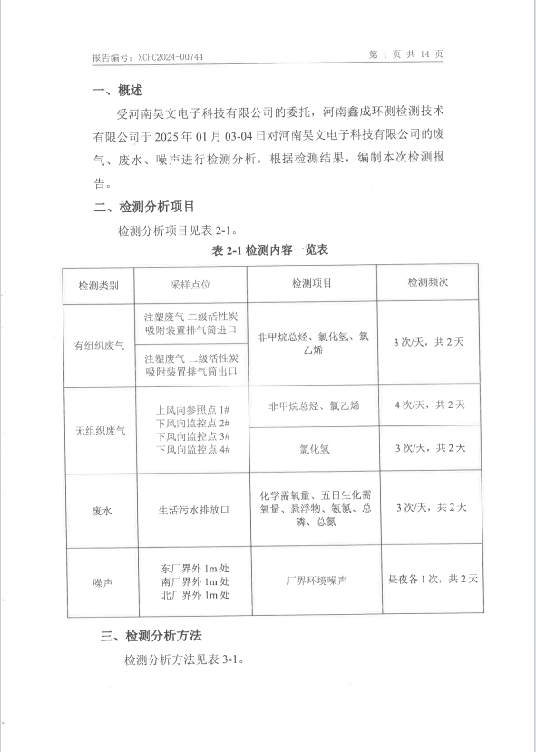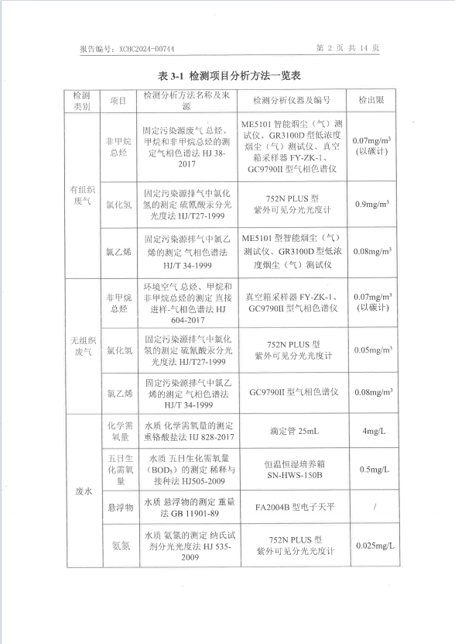
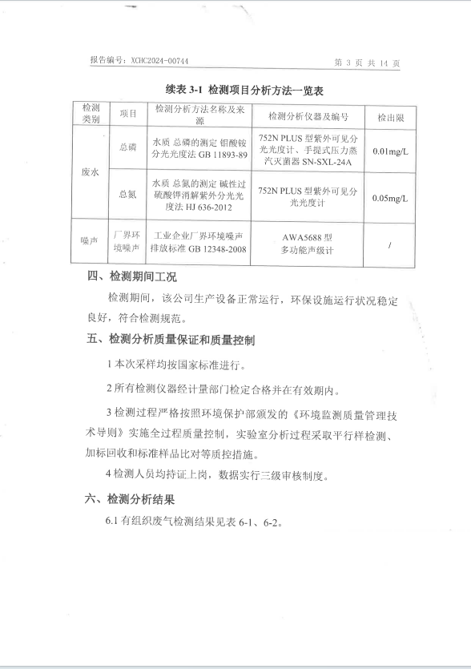

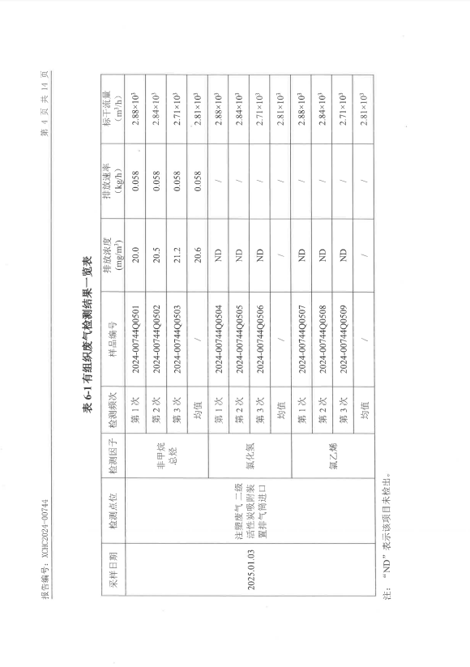
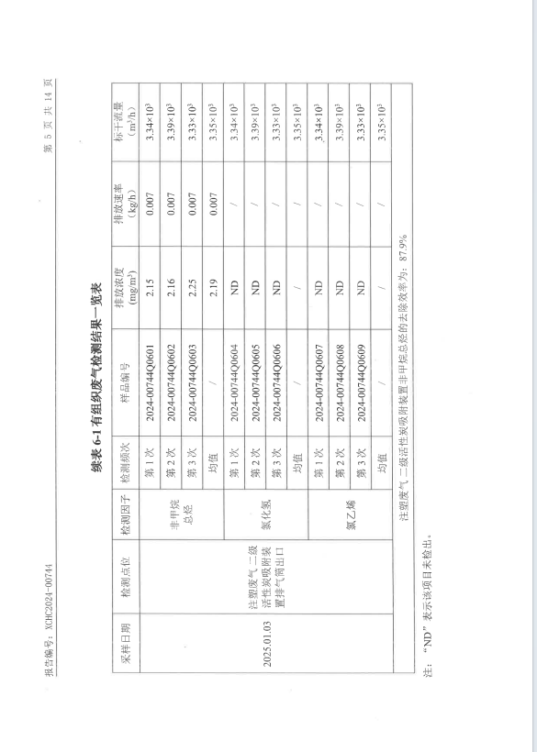

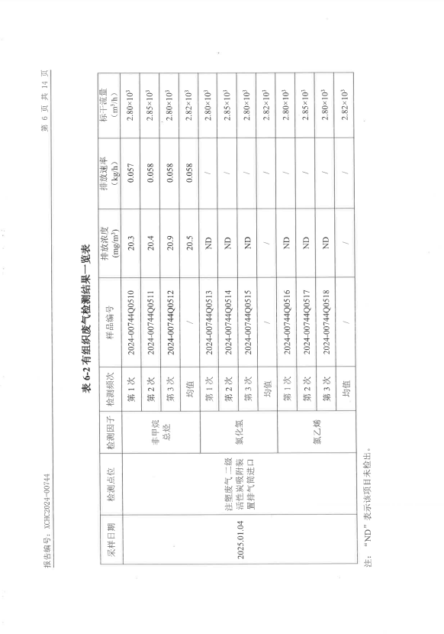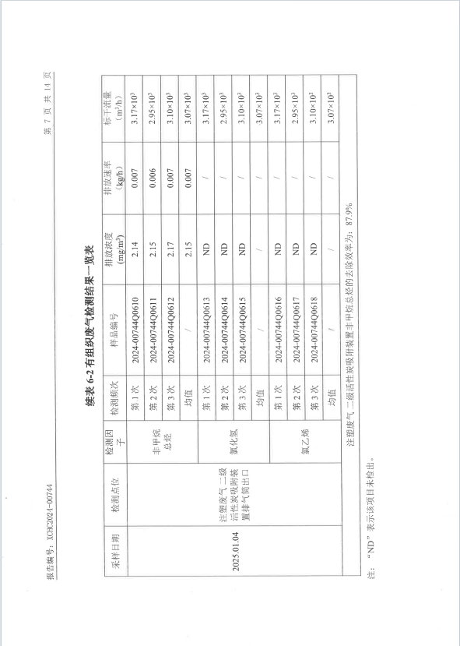
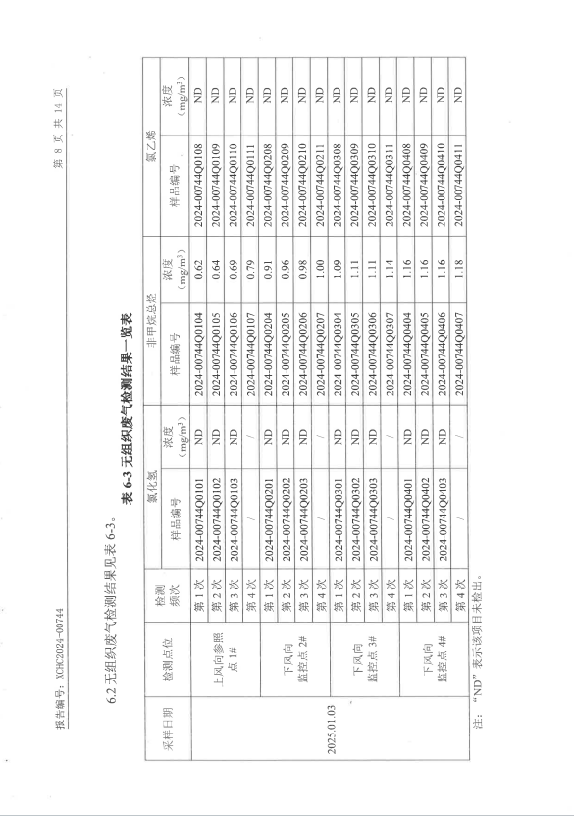

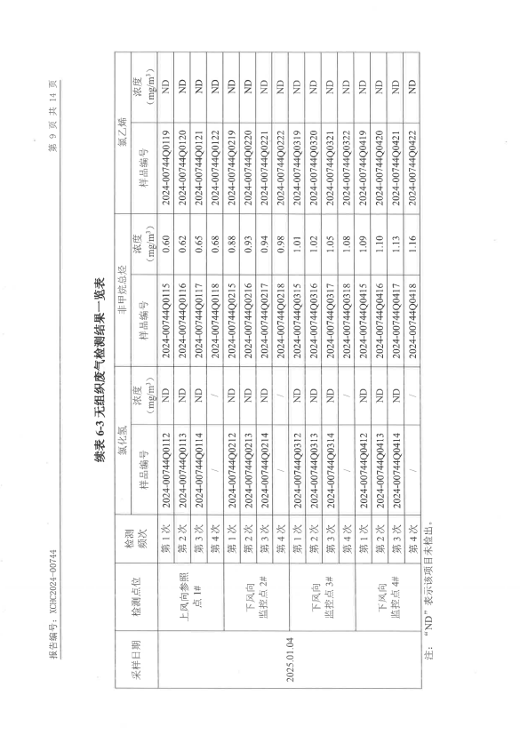
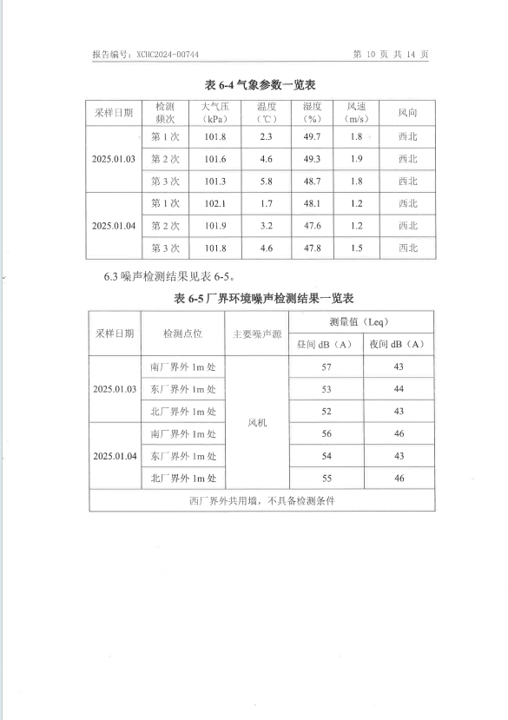

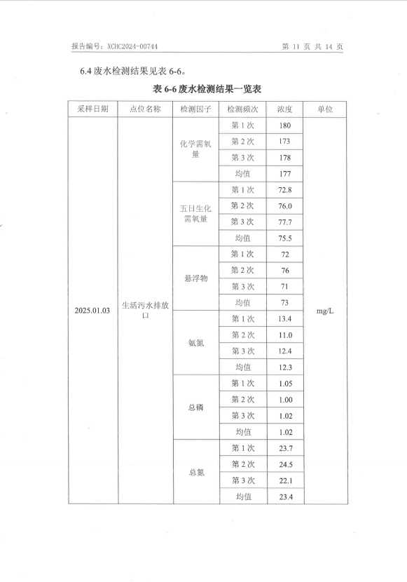
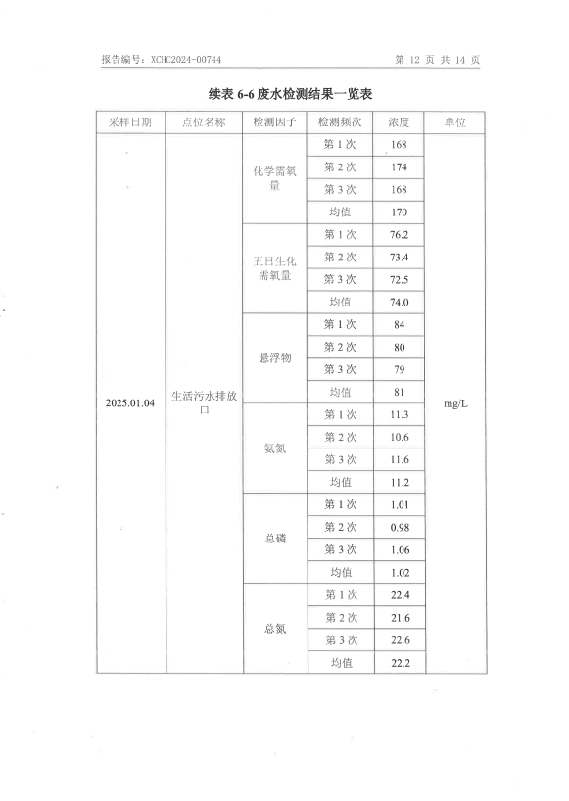

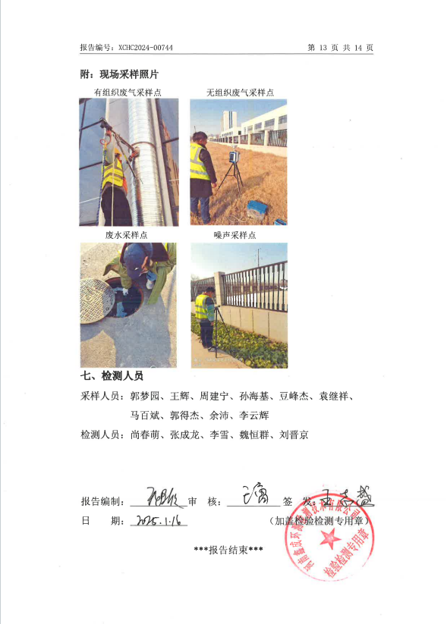
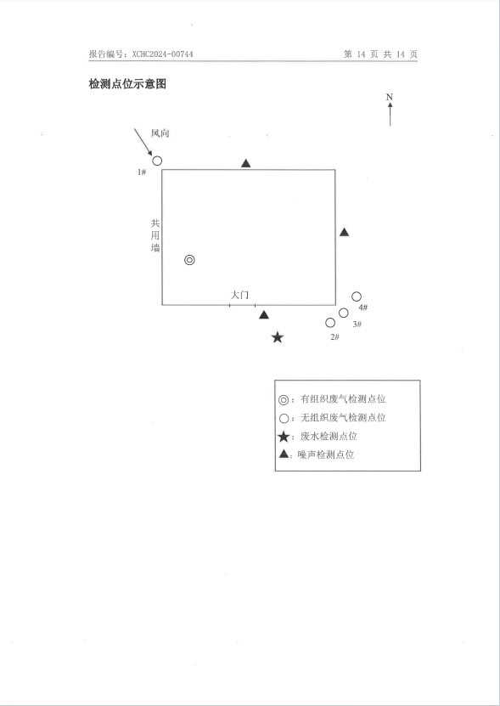
河南昊文电子科技有限公司年产3000万件汽车配件项目竣工环境保护验收意见
2025年1月17日，《河南昊文电子科技有限公司年产3000万件汽车配件项目》竣工环境保护验收评审会在长垣市召开。验收专家组通过审阅本项目竣工环境保护验收监测报告并对照《建设项目竣工环境保护验收暂行办法》，严格依照国家有关法律法规、建设项目竣工环境保护验收技术规范、本项目环境影响评价报告表和审批部门审批决定等要求对本项目进行验收，提出意见如下：
一、工程建设基本情况
（一）建设地点、规模、主要建设内容
河南昊文电子科技有限公司位于长垣市蒲西人民路58号1#厂房，占地面积1291m²。
（二）建设过程及环保审批情况
《河南昊文电子科技有限公司年产3000万件汽车配件项目环境影响报告表》由河南省凝博生态科技有限公司编制完成，2024年9月6日，获得新乡市生态环境局长垣分局批复（长环审（2024）60号）。
本项目于2024年9月10日开始建设，2024年11月竣工。
（三）投资情况
项目实际总投资300万元，其中环保投资10万元，占比为3.3%。
（四）验收范围
本次验收范围为《河南昊文电子科技有限公司年产3000万件汽车配件项目》的主体工程、配套设施、辅助设施、环保设施的建设、运行及环保要求落实情况。
二、工程变更情况
经现场勘查，本项目实际建设内容与环评基本一致，其中原环评中冷却循环水采用冷却循环塔进行间接冷却，实际建设中采用工业冷水机进行间接冷却，配套冷却循环罐尺寸为3立方，不属于重大变动。环保设备发生变动，根据《河南省生态环境厅关于印发河南省低效失效大气污染治理设施排查整治实施方案的通知》（豫环文〔2024〕132 号）可知，UV光催化治理设备已被列为低效环保设施，原环评中注塑废气由“UV光催化+活性炭吸附装置”进行处理，实际建设为“二级活性炭吸附装置”，将UV光催化更换为活性炭吸附装置，均不属于重大变动。
三、环境保护设施建设情况
（1）废水
本项目营运期产生的废水主要为生活废水，生活污水经化粪池处理后，通过污水管网进入长垣市第一污水处理厂处理。因此，本项目废水对周围环境影响较小。
（2）废气
本项目注塑工序产生的非甲烷总烃经“二级活性炭吸附装置”处理后由15m高排气筒排放（P1）。本项目废气经处理后可达标排放。
（3）噪声
本项目噪声源经选用低噪声设备、隔声、减振和消声措施后可达标排放，对区域环境基本无影响。
（4）固废
本项目产生的一般固废经收集后外售；设置危废间，危险废物在厂区暂存后，定期交由资质单位处置；生活垃圾经垃圾桶收集后由当地环卫部门处置。固体废物经采取上述处理措施，不对外排放，对周围环境不会造成污染影响。
四、环境保护设施调试效果
（一）污染物达标排放情况
根据《河南昊文电子科技有限公司年产3000万件汽车配件项目竣工环境保护验收监测报告》，监测期间，各环保设施运行正常，生产负荷符合监测期间工况要求。监测结果表明：
（1）废气
本项目非甲烷总烃排放浓度在2.14-2.25mg/m³之间，满足《合成树脂工业污染物排放标准》（GB31572-2015）表5标准要求（有组织：60mg/m³），同时满足《河南省重污染天气通用行业应急减排措施制定技术指南》（2021年修订版）-塑料制品业A级要求（有组织：10mg/m³）。氯化氢和氯乙烯未检出，均满足《大气污染物综合排放标准》（GB16297-1996）表2标准要求（氯化氢100mg/m³，氯乙烯36mg/m³）。
无组织废气中非甲烷总烃排放浓度在0.60-1.18mg/m³之间，满足《关于全省开展工业企业挥发性有机物专项治理工作中排放建议值的通知》（豫环攻坚办〔2017〕162号）排放标准（2.0mg/m³）；氯化氢和氯乙烯未检出，均满足均满足《大气污染物综合排放标准》（GB16297-1996）表2标准要求（氯化氢0.2mg/m³，氯乙烯0.6mg/m³）。
（2）废水
本项目生活污水经厂区化粪池处理后COD为168-180mg/L、BOD₅为72.5-77.7mg/L 、SS为71-84mg/L、氨氮为10.6-13.4mg/L、总氮为21.6-24.5mg/L、总磷为0.98-1.06mg/L均满足《污水综合排放标准》（GB8978-1996）表4三级标准和长垣市第一污水处理厂收水标准。
（3）噪声
本项目厂界昼间噪声在52-57dB（A）之间，夜间在43-46dB（A）之间，能够达到《工业企业厂界环境噪声排放标准》（GB12348-2008）2类标准要求（昼间≤60dB（A），夜间≤50dB（A））。
（4）固废
本项目产生的一般固废经收集后外售；设置危废间，危险废物在厂区暂存后，定期交由资质单位处置；生活垃圾经垃圾桶收集后由当地环卫部门处置。固体废物经采取上述处理措施，不对外排放。因此本次验收监测不涉及固体废物的监测。
五、验收结论
根据该项目竣工环境保护验收监测报告及现场核查，该项目环保手续完备，执行了环境影响评价及三同时管理制度，基本落实了环评报告及其批复规定的各项环境污染防治措施。各项污染物能够实现达标排放或合理处理处置。
综上所述，《河南昊文电子科技有限公司年产3000万件汽车配件项目》不存在《建设项目竣工环境保护暂行办法》中所规定的验收不合格情形，验收组一致同意本项目通过项目竣工环境保护验收。
建议：
1. 对各种污染防治措施加强管理，发现问题及时采取措施解决，确保污染治理设施能够长期稳定运行，做到污染物稳定达标排放。
2. 认真落实各项环境保护制度，规范环保标。

